Stadt Pirmasens

Pressemitteilung

Pirmasens, 03.03.2017
Angehende Journalisten entdecken Stadt und Menschen
- Lehrredaktionsprojekt der Deutschen Journalistenschule führt mit Unterstützung der Hans-Frieder-Baisch-Stiftung 15 Jungredakteure für vier Tage nach Pirmasens
- Vor-Ort-Recherchen im Themenspektrum „Kommen, Gehen, Bleiben“ münden in facettenreichen Beiträgen für Sonderbeilage der Pirmasenser Zeitung
Im Rahmen einer Lehrredaktion eine Zeitungsbeilage zu erarbeiten, die sich kritisch und fundiert unterschiedlichen Themenkomplexen widmet und damit die vielfältigen Auswirkungen des Strukturwandels in Pirmasens darstellt: So lautete die Aufgabenstellung für 15 angehende Journalisten der renommierten Deutschen Journalistenschule (DJS), die im Februar im westpfälzischen Pirmasens vier Tage lang für Vor-Ort-Recherchen zu Gast waren. Das jetzt mit der Veröffentlichung erfolgreich abgeschlossene gemeinsame Projekt der in München ansässigen DJS und der Stadt Pirmasens wurde maßgeblich von der Hans-Frieder-Baisch-Stiftung finanziert. Die von dem 2005 verstorbenen ehemaligen Verleger und Chefredakteur der Pirmasenser Zeitung Hans Frieder Baisch 2003 gegründete Stiftung fördert im jährlichen Wechsel die DJS und das kulturelle Leben im Raum Pirmasens. Bei dem abgeschlossenen Projekt unter dem Leitsatz „Kommen, Gehen, Bleiben“ wurden nun erstmals die Fördermittel für beide Profiteure kumuliert vergeben.
Die Beilage mit den DJS-Artikeln erscheint in der morgigen Samstagsausgabe der Pirmasenser Zeitung (4. März) und kann darüber hinaus kostenfrei auf der Website des Verlags unter http://www.pirmasenser-zeitung.de heruntergeladen werden. Ferner enthält ein Blog unter http://www.wodruecktderschuh.de weitere Beiträge und Kurzfilme aus dem Kontext des Besuchs der Journalistenschüler in Pirmasens.
Daten und Fakten in Zusammenhang stellen
Die öffentliche Wahrnehmung der Stadt in den überregionalen Medien ist häufig noch immer mit einem negativen Image behaftet. Gerade wenn ungünstige statistische Eckwerte veröffentlicht werden, rückt Pirmasens bei der Berichterstattung in den Fokus, und oftmals stehen dabei die erhobenen Daten vollkommen losgelöst von den lokalen Ursachen im Raum. Vor diesem Hintergrund entwickelten die beiden Vorstandsmitglieder der Hans-Frieder-Baisch-Stiftung, Jörg Sadrozinski (Geschäftsführer der Deutschen Journalistenschule) und Michael Schieler (Beigeordneter der Stadt Pirmasens), die Idee, die 15 angehenden Journalisten aus den Geburtsjahrgängen 1987 bis 1992, die im letzten Herbst ihre Laufbahn an der DJS begonnen haben, im Rahmen einer Lehrredaktion eine Zeitungsbeilage erarbeiten zu lassen. Die Beiträge sollten sich kritisch und fundiert verschiedenen Themenkomplexen widmen, die Auswirkungen des Strukturwandels aufzeigen und möglicherweise bereits aufgezeigte Lösungsansätze hinterfragen. In diesem Zusammenhang nahmen die Journalistenschüler bei einer viertägigen Vor-Ort-Recherche die Stadt und ihre Menschen unter die Lupe. „Kommen, Gehen, Bleiben“ – Wer zieht warum nach Pirmasens, wer lebt hier und warum verlassen manche die Stadt?
Zu den bearbeiteten Themen gehörten beispielsweise eine Tramper-Geschichte, ein Interview mit dem Sternekoch der „Brasserie“ und ein Beitrag über Flüchtlinge in Pirmasens. Besucht wurden unter anderem das International Shoe Competence Center, Framas Kunststofftechnik und (über den „Pakt für Pirmasens“) eine alleinerziehende Mutter mit ihrer Tochter. Weitere Themen waren der Besuch bei einem Spiel des FK Pirmasens mit einem der ältesten Fans, ein Interview mit dem ARD-Korrespondenten Klaus Scherer, Protokolle von Weggezogenen sowie Interviews mit frischgebackenen Abiturienten.
Rundum gelungenes Projekt
„Wer Qualitätsjournalismus haben möchte, muss in die solide Ausbildung junger Journalisten investieren“, betont Jutta Baisch, Witwe des Stiftungsgründers. „Genau diesen Weg verfolgt die Deutsche Journalistenschule, und wie hoch angesiedelt der Journalismus in Pirmasens ist, hat alleine schon die Art und Weise gezeigt, wie ihre Schüler hier aufgenommen und betreut wurden.“
„Wir schauen auf ein sehr gelungenes Projekt zurück, bei dem unsere Schüler den Lokaljournalismus einmal an einem völlig anderen Bereich kennen lernen durften. Dabei waren sie nicht zuletzt auch von der Offenheit und Freundlichkeit beeindruckt, die ihnen seitens der Pirmasenser entgegengebracht wurde“, bilanziert Jörg Sadrozinski, Geschäftsführer und Schulleiter der DJS sowie Vorstandsmitglied der Hans-Frieder-Baisch-Stiftung, und fährt fort: „Von Projekten wie diesen können alle Beteiligten nur profitieren.“
„Wir fanden das Projekt sehr interessant“, ergänzt Alexander Hoffmann, Geschäftsführer der Pirmasenser Zeitung Verwaltung GmbH. „Insbesondere hat es unseren Ansatz einer integrierten Arbeitsweise zwischen Social Media, Web und Print und die so erzielbaren Reichweiten bestätigt.“
„Gerade in derart unschönen Zeiten, in denen anderenorts so elementar wichtige gesellschaftliche Aspekte wie Pressefreiheit und Journalismus angegriffen werden, freuen wir uns umso mehr über den Besuch der Schüler der Deutschen Journalistenschule in unserer Stadt“, erklärt Michael Schieler, Beigeordneter der Stadt Pirmasens und ebenfalls Vorstandsmitglied der Hans-Frieder-Baisch-Stiftung. „Hans Frieder Baisch wäre in diesem Jahr 80 geworden und wer ihn kannte weiß, wie sehr gerade auch er sich über die gelungene Aktion gefreut hätte.“

Ergänzendes zur Deutschen Journalistenschule
Die Deutsche Journalistenschule (DJS) mit Sitz in München hat seit 1949 mehr als 2.000 junge Leute zu Journalisten in Print, Radio, Fernsehen, Online und für Pressestellen ausgebildet. Jährlich werden 45 Schüler aufgenommen und kostenlos ausgebildet; die Teilnehmer werden durch einen Eignungstest ausgewählt. Jeweils 30 von ihnen absolvieren eine zweijährige Ausbildung in Kombination mit einem Master in Journalismus an der Ludwig-Maximilians-Universität, 15 durchlaufen 16 Monate lang eine Kompaktausbildung. Die DJS wurde von Werner Friedmann gegründet und hat die Rechtsform eines eingetragenen Vereins. Zu den 50 Trägern gehören öffentlich-rechtliche und private Rundfunk- und Fernsehsender, Verlage der Zeitungs- und Zeitschriftenpresse sowie Unternehmen und Verbände. Finanziell unterstützt wird die DJS ferner durch das Presse- und Informationsamt der Bundesregierung, den Freistaat Bayern und die Stadt München. Weitere Informationen sind unter http://www.djs-online.de erhältlich.

Ergänzendes zur Hans-Frieder-Baisch-Stiftung
Die Hans-Frieder-Baisch-Stiftung wurde 2003 von dem namensgebenden ehemaligen Verleger und Chefredakteur der Pirmasenser Zeitung gegründet. Hans Frieder Baisch (1937-2005) gehörte der ersten Lehrredaktion der Deutschen Journalistenschule (DJS) in München an und verblieb dieser auch nach seinem Rückzug aus dem aktiven Berufsleben im Jahr 1995 weiter eng verbunden. Ziel seiner Stiftung ist vor diesem Hintergrund, sowohl das kulturelle Leben im Raum Pirmasens als auch die DJS durch finanzielle Zuwendungen zu fördern. Den Vorstand bilden Michael Schieler, Beigeordneter der Stadt Pirmasens, und Jörg Sadrozinski, Geschäftsführer und Schulleiter der DJS.

Ergänzendes zur Stadt Pirmasens
Erste urkundliche Erwähnung fand Pirmasens um 850 als „pirminiseusna“, angelehnt an den Wanderprediger Pirminius. Der als Stadtgründer geltende Landgraf Ludwig IX. errichtete im heutigen Pirmasens die Garnison für ein Grenadierregiment, es folgten 1763 die Stadtrechte. Am südwestlichen Rand des Pfälzerwalds gelegen und grenznah zu Frankreich ist das rund 40.000 Einwohner zählende, rheinland-pfälzische Pirmasens wie Rom auf sieben Hügeln erbaut. In ihrer Blütezeit galt die Stadt als Zentrum der deutschen Schuhindustrie und ist in dieser Branche heute noch wichtiger Dreh- und Angelpunkt; davon zeugen unter anderem der Sitz der Deutschen Schuhfachschule, des International Shoe Competence Centers (ISC) oder der Standort der ältesten Schuhfabrik Europas. Zu den tragenden Wirtschaftsbereichen zählen unter anderem chemische Industrie, Kunststofffertigung, Fördertechnik-Anlagen und Maschinenbau. Pirmasens positioniert sich heute als Einkaufsstadt mit touristischem Anspruch und gut ausgestattetem Messegelände. Seit 1965 wird eine Städtepartnerschaft mit dem französischen Poissy gepflegt. Weitere Informationen sind unter http://www.pirmasens.de erhältlich.
20170303_psp

Begleitendes Bildmaterial
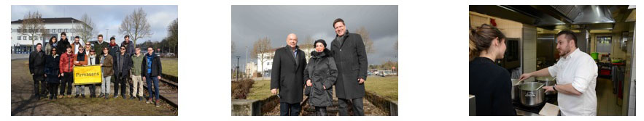

DJS-Delegation in Pirmasens v.l.: Michael Schieler, Jutta DJS-Schülerin mit Sternekoch
Baisch, Jörg Sadrozinski Vjekoslav Pavic
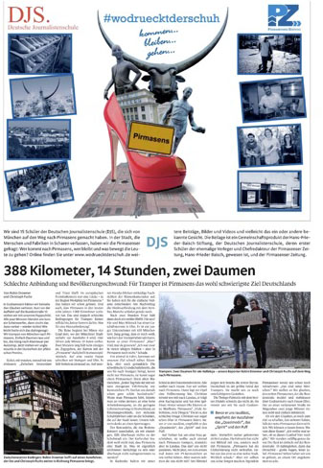
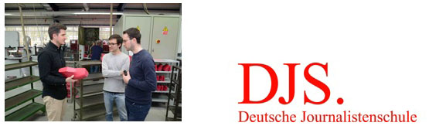

Framas-Geschäftsführer Carsten Logo der Deutschen Titelseite der Zeitungsbeilage
Schmidt mit DJS-Schülern Journalistenschule (DJS) der Pirmasenser Zeitung

Download mit Bildnachweisen unter: http://ars-pr.de/presse/20170303_psp

Pressekontakte
Stadtverwaltung Pirmasens ars publicandi Gesellschaft für
Maximilian Zwick Marketing und Öffentlichkeitsarbeit mbH
Leiter der Pressestelle Martina Overmann
Rathaus am Exerzierplatz Schulstraße 28
D-66953 Pirmasens D-66976 Rodalben
Telefon +49(0)6331/84-2222 Telefon: +49(0)6331/5543-13
Telefax +49(0)6331/84-2286 Telefax: +49(0)6331/5543-43
MaximilianZwick@pirmasens.de MOvermann@ars-pr.de
http://www.pirmasens.de http://www.ars-pr.de

